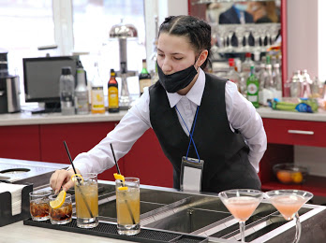 | Интервью с участницей соревнований –  Фроловой Алиной Денисовной - студенткой группы № 15 Дзержинского техникума бизнеса и технологий по профессии 43.01.01 Официант, бармен

Как вы выбирали свою профессию?
- Очень долго думала на какую специальность мне поступить и в итоге решила попробовать себя официантом, барменом
Как вы воспринимаете критику в свой адрес?
- Здоровую критику всегда воспринимаю адекватно и делаю выводы.
Сколько времени вы посвящаете учебе?
- Чтобы хорошо учиться я очень много времени уделяю учебе и саморазвитию
С каким, по вашему мнению, одним из самых лучших моментов в вашей учебе вы бы могли со мной поделиться?
- Участие в таких интересных соревнованиях Ворлдскилс.
Мотивируете ли вы себя? Если да, то каким образом?
- Говорю себе: "ты сможешь, больше некому!"
Ваш девиз, внутренний гимн? Есть ли он у вас?
- Спокойствие! Будь спокойна и все наладится.
Чего бы вы хотели от будущего?
- Мира во всем мире, крепкого здоровья с рождения и достатка.
Опишите, какой Вы видите свою жизнь через 20 лет?
- Через 20 лет, трудно сказать…успешной и счастливой.

